Icy Dock ToughArmor MB924IP-B - wydajna praca z 24 dyskami
ToughArmor MB924IP-B wspiera do 24 dysków 2,5" SAS/SATA o grubości do 7 mm, zajmując tylko trzy zatoki 5,25" w komputerze. Posiada sześć złączy SFF-8643 zapewniających obsługę do 24 dysków przy transferze do 12 Gbps każdy. Wentylator 80 mm z trzema trybami pracy dba o prawidłowe temperatury pracujących napędów. Dla zapewnienia maksymalnej żywotności i bezpieczeństwa twoich danych ToughArmor MB924IP-B posiada zatoki oraz tacki dyskowe wykonane z metalu - ich zastosowanie pozwala na błyskawiczną wymianę napędów bez konieczności otwierania obudowy komputera.

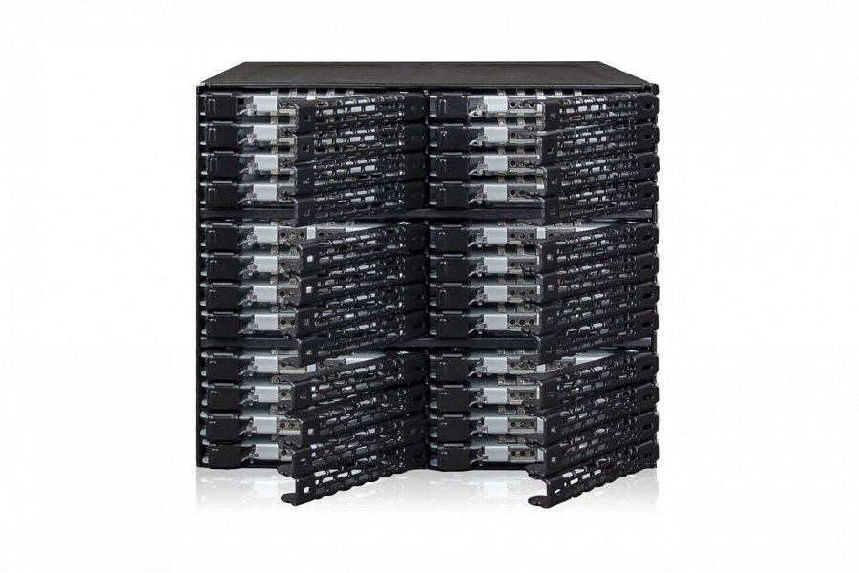
ToughArmor MB924IP-B wspiera do 24 dysków 2,5" SAS/SATA o grubości do 7 mm, zajmując tylko trzy zatoki 5,25" w komputerze. Posiada sześć złączy SFF-8643 zapewniających obsługę do 24 dysków przy transferze do 12 Gbps każdy. Wentylator 80 mm z trzema trybami pracy dba o prawidłowe temperatury pracujących napędów. Dla zapewnienia maksymalnej żywotności i bezpieczeństwa twoich danych ToughArmor MB924IP-B posiada zatoki oraz tacki dyskowe wykonane z metalu - ich zastosowanie pozwala na błyskawiczną wymianę napędów bez konieczności otwierania obudowy komputera.

Bezkompromisowa wydajność

Dzięki obsłudze 24 dysków ToughArmor MB924IP-B stanowi doskonały wybór dla najbardziej wymagających użytkowników. Nadaje się doskonale do stacji roboczych, centrów danych czy domowych serwerów - wszędzie tam, gdzie liczy się duża pojemność i wydajność przesyłu danych.

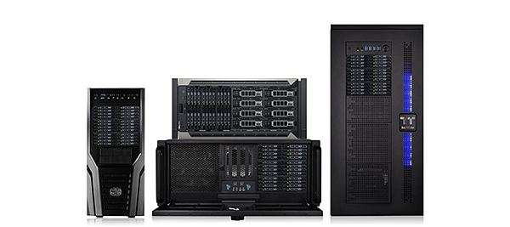
Wymiana dysków bez otwierania obudowy komputera

ToughArmor MB924IP-B obsługuje do 24 dysków 2,5" SAS/SATA przy pomocy tylko sześciu złączy SFF-8643 oraz sześciu gniazd zasilania SATA 15 pin. Dzięki takiej konstrukcji z łatwością uporządkujesz kable w swojej obudowie dbając tym samym o prawidłowy przepływ powietrza. Niewielka liczba złączy danych nie oznacza ograniczenia wydajności poszczególnych napędów - transfery z każdego dysku sięgać mogą 12 Gbps dla dysków SAS bądź 6 Gbps dla SATA. Zatrzask Eagle-Hook sprawia, że podpięty dysk nie wysunie się przypadkowo z zatoki.

Pełne bezpieczeństwo i niezawodność

Konstrukcja ToughArmor MB924IP-B wykonana jest z metalu zapewniając wysoką żywotność produktu oraz bezpieczeństwo podpiętych dysków. Wysoka jakość wykonania sprawia, że produkt nadaje się do zastosowań w systemach klasy Enterprise włączając w to urządzenia medyczne, wojskowe czy rządowe.

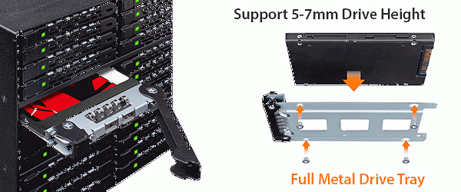
Wydajne chłodzenie oraz szeroki zakres konfiguracji

Użytkowanie 24 dysków jednocześnie może oznaczać osiągnięcie niebezpiecznie wysokich temperatur. Aby temu przeciwdziałać ToughArmor MB924IP-B wyposażony jest w wydajny wentylator 80mm. Posiada on trzy tryby pracy (wyłączony, wolne oraz szybkie obroty) dzięki czemu może być łatwo dostosowany do obecnych wymagań. Bardziej wymagający użytkownicy mogą dokonać samodzielnej wymiany wbudowanego wentylatora na dowolny inny w rozmiarze 80 mm. Konfigurowalna jest również moc świecenia wskaźników stanu dysków.

Z myślą o wygodzie

ToughArmor MB924IP-B posiada osobną diodę LED dla każdej zatoki 2,5" wskazującą status podpiętego do niej dysku. Dzięki automatyzacji zasilania każde gniazdo uruchamia się samoczynnie po podpięciu napędu oraz wyłącza się gdy ten zostanie usunięty.
System numeracji zatok ułatwia grupowanie dysków - możesz dowolnie przeorganizować numerację pod swoje potrzeby bądź usunąć ją całkowicie dla minimalistycznego wyglądu.
Dzięki wsparciu zatrzasków zabezpieczających na kablach miniSAS HD oraz zasilaniu 15 pin SATA nie musisz martwić się o ich przypadkowe rozpięcie.

Więcej informacji można uzyskać na stronie producenta.

